Муниципальное дошкольное образовательное учреждение
детский сад «Сказка» города Николаевска Волгоградской области

Утверждено:
Заведующий МДОУ «Сказка»
______________ Т.В. Меденцова

Конспект занятия в 1 младшей группе на тему:
«Знакомство с профессией повара»
с участием Емельяненко Елизаветы Владимировны

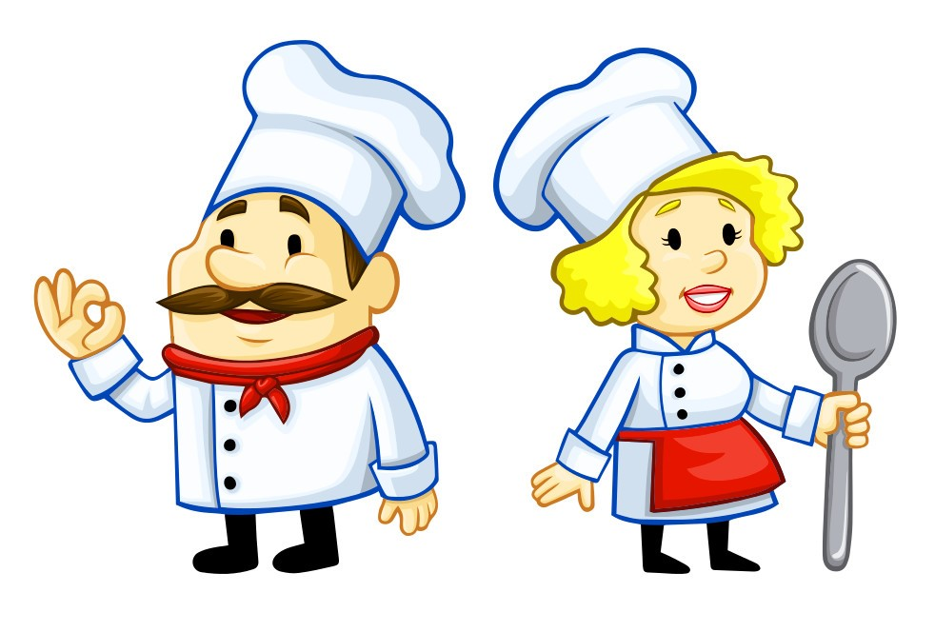

Подготовили:
Воспитатель I квалификационной категории
Кутепова Н.В.
Воспитатель: Коноваленко А.В.

Январь 2020 год

Цель: дать представление о профессии повара.
Задачи:
-образовательные: уметь узнавать и называть предмет посуды, развивать познавательную активность, интерес к окружающему миру, формировать значимость и уважение к этой профессии, умение отвечать на вопросы, учить понимать смысл загадки;
-развивающие: развивать речь детей, память, мышление;
-воспитательные: воспитывать стремление помочь взрослым, бережное отношение к результатам труда взрослых.
Интеграция образовательных областей: «Познавательное развитие»,
«Речевое развитие», «Социально-коммуникативное развитие», «Физическое развитие».
Словарная работа: повар, винегрет, колпак, посуда кухонная, посуда столовая.
Предварительная работа: рассматривание картинок по теме, беседа о профессиях.
Материалы и оборудование: кастрюли, сковорода, половник, прихватки, разделочная доска, миска для салата, блюдце, соленое тесто, доски для лепки, влажные салфетки.
Ход деятельности:
Воспитатель: Ребята, сегодня у нас необычное занятие. К нам пришли гости. Давайте с ними поздороваемся (дети приветствуют гостей).
(Стук в дверь).
Воспитатель: Ой, кто-то стучит. Наверное, кто-то из гостей опоздал. Войдите (входит повар).
Е.В.: Здравствуйте, ребята.
В: Ребята, вы узнали, кто это?
Ходит в белом колпаке
С поварешкою в руке.
Он готовит нам обед:
Кашу, щи и винегрет.
Да, это повар, Елизавета Владимировна. Повар-это человек, который работает на кухне и готовит вкусную и полезную еду. Посмотрите, сколько разных предметов нам принесла Елизавета Владимировна. Для чего нужны кастрюли? (готовить еду). Какие они по размеру? (одна большая, другая маленькая). А для чего нужен половник? (накладывать еду в тарелку). А сковорода? (жарить, печь). А что делаем на разделочной доске? (режем). Кто знает, ребята, для чего нужны прихватки? (чтобы не обжечься, снимать кастрюлю с плиты). Как это все можно назвать одним словом? (посуда).
Е.В.: Молодцы, ребята! А как вы думаете, для чего нужна посуда? (готовить, варить, кушать)
Воспитатель: Ребята, а вы хотели бы побыть поварами и приготовить еду своими руками?
А у нас сегодня в группе будет новая игра,
Все девчонки-поварихи, все мальчишки-повара.
Покружились, покружились,
В поварят все превратились.
Воспитатель: Надеваем фартуки и колпаки. Что нужно сделать, прежде чем начать готовить еду? (помыть руки).
Воспитатель: Что лежит у нас на столе? (пластилин) А что из него можно приготовить? Правильно. И мы сегодня испечем печенье и угостим им наших друзей. Сначала мы отщипнем от теста кусочек. Слепим из него шарик, расплющим его и положим на поднос (показ). Справитесь?
Дети лепят печенье.
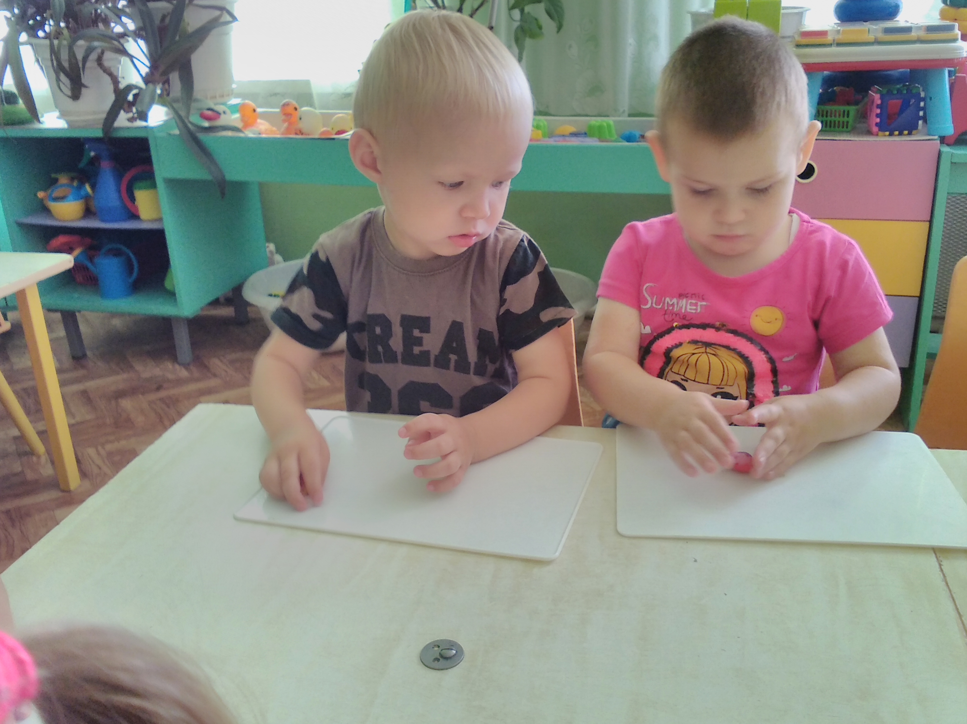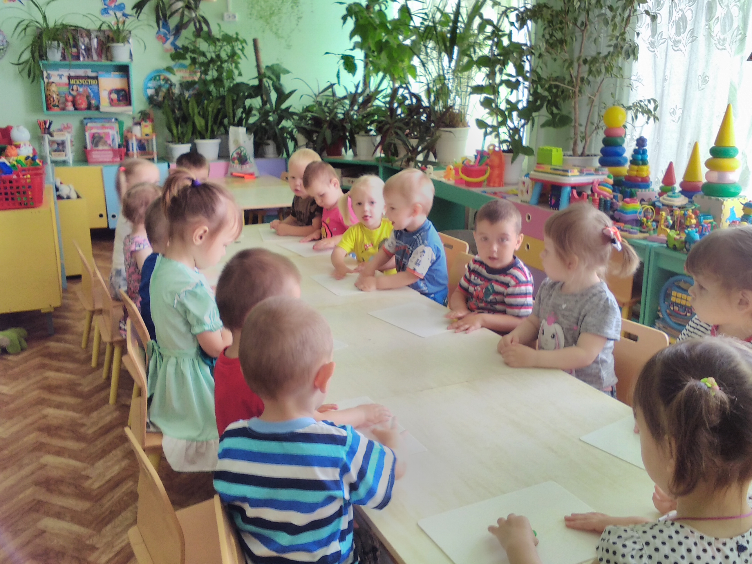
Воспитатель: Молодцы, ребята. Сколько печенья у нас получилось? (много). Теперь Елизавета Владимировна заберет его на кухню и поставит в духовку. Наше печенье будет печься.
-Кем мы с вами сегодня были? (поварами)
-А что мы готовили? (печенье)
-Из чего мы делали печенье? (из пластилина)
-Молодцы! Вы все справились с заданием.

